Czwartek 18.12.2021
Temat dnia: Magia świąt
5 I 6 LATKI
Zeszyt Supersmyka – dokonywanie analizy słuchowej, rozwijanie sprawności manualnej.
Zeszyt Supersmyka, s. 43.
Polecenia:
- Wyszukaj i zaznacz na obrazku elementy, w których nazwach słyszysz głoskę b.
- Uzupełnij ciągi liczb.
- Rysuj szlaczek po śladach, a potem – samodzielnie.
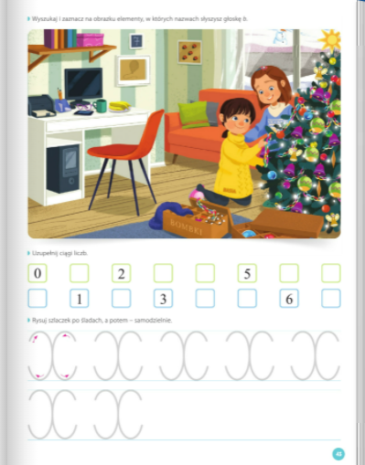
4-latki
Karta pracy, cz. 2, s. 41.
Polecenia:
- Uzupełnij zastawę, przyklejając widelce po lewej stronie każdego talerza, a noże − po prawej.
- Zadanie wykonaj przy pomocy osoby dorosłej.
- Pola przygotowuje świąteczne wypieki. W pustym polu narysuj, jak mogła zakończyć się ta historia.
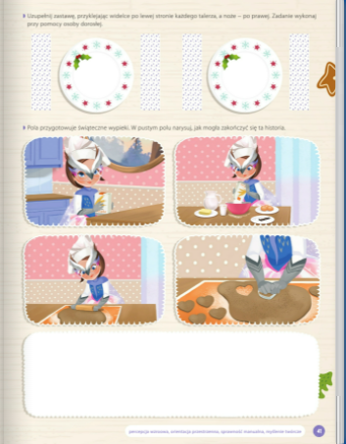
Karta pracy, cz. 2, s. 42.
Polecenia:
- Pokoloruj tymi samymi kolorami pierniki o takich samych kształtach. Których pierników jest najwięcej? Których jest najmniej?
- Dokończ kolorować gwiazdki według wzoru (rytmu).
- Uzupełnij ozdoby na choinkach tak, aby wszystkie wyglądały jak ta pierwsza.
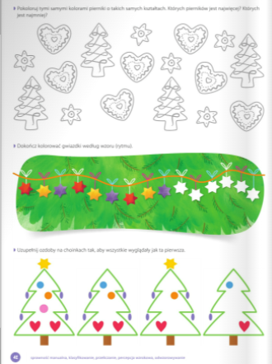
WSZYSCY
Język fantazji – zabawa twórcza.
Worek, kartoniki z poznanymi literami (A, O, E, I, B, M, T, L, S), kartoniki – niebieskie i czerwone.
Rodzic wprowadza dziecko w zabawę, mówiąc, że jego zadaniem jest wymyślenie nowych słów. Po prezentacji kartoników z literami dziecko wymawia głoski: szybko, wolno, cicho, głośno. Następnie rodzic prosi dziecko, by powiedziało, z ilu głosek będzie się składać nowe słowo, oraz zadaje pytanie, czy to słowo ma się rozpoczynać spółgłoską czy samogłoską. Jeżeli liter ma być sześć, a słowo ma się rozpoczynać spółgłoską, rodzic rozkłada kartoniki:
niebieski – czerwony – niebieski – czerwony – niebieski – czerwony.
Gdy model jest już gotowy, dziecko losuje kartonik z worka, odczytuje literę i kładzie ją na kartoniku w odpowiednim kolorze. Gdy wszystkie kolorowe kartoniki są zakryte literami, odczytuje wyraz i wymyśla znaczenie nowego słowa. Ponieważ wyraz pochodzi z języka fantazji, jego znaczenie także może być żartobliwe, niezwykłe, fantastyczne.

Zajęcia 1. Kuchenna magia – eksperymenty wykorzystujące środki spożywcze używane
w kuchni.
Eksperymenty.
• Drożdże – eksperyment.
Plastikowa przeźroczysta miska, papierowa taśma malarska, pół opakowania świeżych drożdży,
2 łyżki cukru, szklanka letniej wody, szklanka mąki pszennej, ściereczka bawełniana.
Rodzic rozkrusza drożdże w misce, nazywa je i mówi, że to ważny składnik ciasta. Dziecko wącha
drożdże i ich dotykają. Rodzic mówi: Dotknąłeś drożdży i je wąchałeś. Jak myślisz, po co dodaje
się do ciasta drożdże? Dziecko podaje swoje pomysły, a następnie rodzic wraz nimi przygotowuje ciasto, zasypując drożdże cukrem, zalewając wodą i dodając mąki. Gdy ciasto ma już
konsystencję gęstej śmietany, rodzic prosi dziecko, by zaznaczyły poziom ciasta taśmą malarską.
Następnie przykrywa miskę ściereczką i kładzie przy kaloryferze. Dziecko może obserwować
zmiany zachodzące w cieście. Po 20–30 minutach rodzic odkrywa ściereczkę, dziecko porównuje
ilość ciasta przed przykryciem ściereczką i po 20–30 minutach pod ściereczką. Rodzic pyta dziecko:
- Co sprawiło, że ciasto urosło?
- Jak myślisz, jaką temperaturę lubią drożdże?
- Jak się nazywają ciasta świąteczne, które się piecze z ciasta drożdżowego?

• Kolorowe kubeczki – eksperyment.
Sok z buraka, soda oczyszczona, kwasek cytrynowy, przeźroczyste plastikowe kubeczki, łyżeczki.
Rodzic nalewa sok z buraków do trzech kubeczków. Jeden z nich przekazuje dziecku do obejrzenia i powąchania. Prosi, by zgadło, z czego jest zrobiony ten sok. Jeżeli dziecko ma ochotę spróbować smaku soku, rodzic częstuje chętne dziecko. Gdy ustali, że jest to sok z buraków, rodzic mówi, że ten sok może zmienić kolor. Następnie rodzic pokazuje dziecku sodę i pyta o hipotezę
– Na jaki kolor zmieni się sok z buraków po wsypaniu sody?
Po przedstawieniu dziecka hipotezy rodzic łączy sodę z sokiem, a roztwór zmienia kolor na niebiesko-fioletowy (soda ma odczyn zasadowy).
Rodzic powtarza czynności z kwaskiem cytrynowym. Roztwór w drugim kubeczku zmieni kolor na różowo-pomarańczowy (ze względu na odczyn kwaśny). Na końcu eksperymentu dziecko porównuje kolory w trzech kubeczkach (jeden kubeczek jako próbka kontrolna zawiera tylko sok z buraków).
Pytanie na zakończenie eksperymentu:
- Do jakiej potrawy wigilijnej używa się buraków?

• Wybuchowa piana – eksperyment.
Wysoki, wąski i przeźroczysty pojemnik (np. wazon), miska, woda, soda oczyszczona, ocet, barwnik spożywczy.
Rodzic rozpuszcza barwnik spożywczy w wodzie, w wysokim pojemniku. Pojemnik wkłada do miski i wlewa ocet. Gdy do takiego roztworu wsypiemy sodę, powstanie sycząca piana, która „wystrzeli” z naczynia.
Wyjaśnienie: połączenie octu i sody powoduje wytworzenie się dużej ilości dwutlenku węgla, który tworzy pianę.
Rodzic mówi dziecku, że z sody i octu w małych ilościach można przygotować pastę do czyszczenia,
która dobrze sprawdzi się w czasie przedświątecznych porządków.

Zajęcia 2. Ćwiczenia gimnastyczne
Skakanki, tamburyn.
I. Część wstępna.
Dzieci maszerują po obwodzie koła, następnie zatrzymują się stają w rozkroku i wykonują 5 skłonów.
II. Część główna.
https://www.youtube.com/watch?v=OtSvamX68po

https://www.youtube.com/watch?v=H08aiHpZK_s

III. Część końcowa.
• Sprytne stopy – ćwiczenia stóp.
Dziecko, używając raz jednej, raz drugiej stopy, zwijają i rozwijają skakanki tak, aby zajmowały jak najmniej miejsca, a później jak najwięcej miejsca. Dziecko chwytają skakanki palcami jednej stopy i starają się podnieść je jak najwyżej, z zachowaniem równowagi. Ćwiczenie wykonują na zmianę: jedną stopą i drugą stopą.
• Powtórz rytm – ćwiczenie rytmu.
Dziecko uderza o podłogę rączkami skakanek, wystukując rytmy zaproponowane przez rodzica
• Jak najwyżej – ćwiczenie wyprostne.
Dziecko wykonują przysiad, powoli podnoszą się, aż do wspięcia na palce. W rękach trzymają skakanki złożone na pół. Starają się podnieść je jak najwyżej.
• Ćwiczenie uspokajające.
Dziecko maszerują po kole w rytmie wystukiwanym na tamburynie. Odkłada skakankę na miejsce.

